第8题 元素周期表与元素周期律的推断
复习建议：1课时(习题课：1课时)

命题调研 (2011～2020十年大数据)
2011～2020十年考点分布图 | 核心素养与考情预测
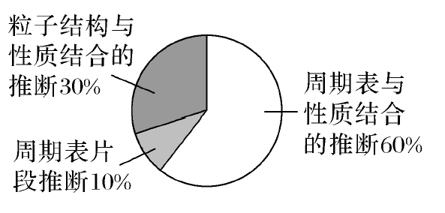 | 核心素养：宏观辨识与微观探析 证据推理与模型认知
 | 考情预测：近几年江苏围绕元素周期表与元素周期律设计的推断题，主要是将原子结构、元素周期表与元素的性质结合推断，考查原子核外电子排布、原子半径、元素周期律及化学键等知识的掌握。2021年高考将延续这一命题特点，同时重点关注周期表片段推断及结合物质转化的推断。
【江苏高考卷】
1.(2020·江苏化学，9)下列关于Na、Mg、Cl、Br元素及其化合物的说法正确的是( )
A.NaOH的碱性比Mg(OH)₂的强
B.Cl₂得到电子的能力比Br₂的弱
C.原子半径r：r(Br)>r(Cl)>r(Mg)>r(Na)
D.原子的最外层电子数n：n(Na)<n(Mg)<n(Cl)<n(Br)
解析 元素的金属性越强，其最高价氧化物对应的水化物的碱性越强，A项正确；Cl的非金属性强于Br，则Cl₂得到电子的能力比Br₂强，B项错误；同周期元素从左到右原子半径逐渐减小，则原子半径大小顺序为r(Na)>r(Mg)>r(Cl)，C项错误；Na、Mg、Cl、Br原子的最外层电子数分别为1、2、7、7，D项错误。
答案 A
2.(2019·江苏化学，8)短周期主族元素X、Y、Z、W的原子序数依次增大，X是地壳中含量最多的元素，Y原子的最外层有2个电子，Z的单质晶体是应用最广泛的半导体材料，W与X位于同一主族。下列说法正确的是( )
A.原子半径：r(W)>r(Z)>r(Y)>r(X)
B.由X、Y组成的化合物是离子化合物
C.Z的最高价氧化物对应水化物的酸性比W的强
D.W的简单气态氢化物的热稳定性比X的强
解析 “X是地壳中含量最多的元素”，则X为O元素，“Y原子的最外层有2个电子”，Y的原子序数大于X，则Y为Mg元素，“Z的单质晶体是应用最广泛的半导体材料”，则Z为Si元素，“W与X位于同一主族”，则W为S元素。A项，原子半径：r(Mg)>r(Si)>r(S)>r(O)，错误；B项，MgO为离子化合物，正确；C项，非金属性Si<S，则酸性H₂SiO₃<H₂SO₄，错误；D项，非金属性S<O，则热稳定性H₂S<H₂O，错误。
答案 B
3.(2018·江苏化学，8)短周期主族元素X、Y、Z、W原子序数依次增大，X是地壳中含量最多的元素，Y原子的最外层只有一个电子，Z位于元素周期表ⅢA族，W与X属于同一主族。下列说法正确的是( )
A.原子半径：r(W)>r(Z)>r(Y)
B.由X、Y组成的化合物中均不含共价键
C.Y的最高价氧化物的水化物的碱性比Z的弱
D.X的简单气态氢化物的热稳定性比W的强
解析 地壳中含量最多的元素X为O元素，短周期元素Y的原子序数大于X，且Y原子的最外层只有一个电子，则Y为Na元素，Z的原子序数大于Na且为第ⅢA族短周期元素，则Z为Al元素，W与X属于同一主族，且为短周期元素，则W为S元素。A项，原子半径：r(Na)>r(Al)>r(S)，错误；B项，Na₂O₂中两个氧原子之间为共价键，错误；C项，Y和Z的最高价氧化物的水化物分别为NaOH、Al(OH)₃，碱性：NaOH>Al(OH)₃，错误；D项，O的非金属性强于S，则气态氢化物的热稳定性：H₂O强于H₂S，正确。
答案 D
4.(2017·江苏化学，5)短周期主族元素X、Y、Z、W原子序数依次增大，其中只有Y、Z处于同一周期且相邻，Z是地壳中含量最多的元素，W是短周期中金属性最强的元素。下列说法正确的是( )
A.原子半径：r(X)＜r(Y)＜r(Z)＜r(W)
B.W的最高价氧化物的水化物是一种弱碱
C.Y的单质的氧化性比Z的强
D.X、Y、Z三种元素可以组成共价化合物和离子化合物
解析 Z为氧元素，Y与Z位于同一周期且相邻，原子序数比Z小，为氮元素，X原子序数小且与Y、Z不在同一周期，X为氢元素，W为钠元素。A项，原子半径：r(H)<r(O)<r(N)<r(Na)，错误；B项，NaOH是强碱，错误；C项，氧化性：O₂>N₂，错误；H、N、O可以形成共价化合物：HNO₃、HNO₂、NH₃·H₂O，离子化合物：NH₄NO₃，正确。
答案 D
5.(2016·江苏化学，4)短周期主族元素X、Y、Z、W原子序数依次增大，X原子的最外层有6个电子，Y是迄今发现的非金属性最强的元素，在周期表中Z位于ⅠA族，W与X属于同一主族。下列说法正确的是( )
A.元素X、W的简单阴离子具有相同的电子层结构
B.由Y、Z两种元素组成的化合物是离子化合物
C.W的简单气态氢化物的热稳定性比Y的强
D.原子半径：r(X)＜r(Y)＜r(Z)＜r(W)
解析 X为ⅥA族元素，由原子序数关系可知为氧元素，Y为氟元素，Z为钠元素，W为硫元素。O^{2－}为10e－，S^{2－}为18e－，电子层结构不同，A错误；NaF为活泼金属与活泼非金属形成的离子化合物，B正确；氟的非金属性强，气态氢化物更稳定，C错误；原子半径：Na>S>O>F，D错误。
答案 B
结合原子结构推断元素
解题要点
1.利用特殊的结构推断(短周期主族元素)

特殊电子层结构 | 在周期表中的位置 | 元素
电子层数等于最外层电子数 | 第一周期ⅠA族、第二周期ⅡA族、第三周期ⅢA族 | H、Be、Al
最外层电子数是电子层数的2倍 | 第二周期ⅣA族、第三周期ⅥA族 | C、S
最外层电子数是电子层数的3倍 | 第二周期ⅥA族 | O
电子层数是最外层电子数的3倍 | 第三周期ⅠA族 | Na
2.定位法：
“阴上阳下”规律，即具有相同电子层结构的离子，阴离子和阳离子分别位于相邻周期的右上角和左下角。如_{a}X^{(n＋1)＋}、_{b}Y^{n＋}、_{c}Z^{(n＋1)－}、_{d}M^{n－}的电子层结构相同，在周期表中位置关系为

 | … | _{c}Z | _{d}M | 0族
_{b}Y | _{a}X | …
[精准训练1] (2020·扬州检测二)短周期主族元素A、B、C、D的原子序数依次增大，A与D同主族，B＋与A^{2－}具有相同的电子层结构，C原子的最外层电子数等于A原子最外层电子数的一半，则下列叙述正确的是( )
A.B₂A₂中阴阳离子的个数比为1∶1
B.原子半径的大小顺序：r(D)＞r(C)＞r(B)＞r(A)
C.A的简单气态氢化物的热稳定性比D的弱
D.B、C的最高价氧化物的水化物之间能发生反应
解析 A项，Na₂O₂由Na＋和O组成，阴阳离子的个数比为1∶2，错误；B项，原子半径从大到小为：Na>Al>S>O，错误；C项，O的非金属性比S强，H₂O比H₂S稳定，错误；D项，NaOH能和氢氧化铝反应生成偏铝酸钠和水，正确。
答案 D
[精准训练2] (2020·无锡期中调研)短周期主族元素X、Y、Z、W原子序数依次增大，X、Y、Z三种原子的最外层电子数之和与W原子的最外层电子数相等，X的最低负价为－4。下列说法正确的是( )
A.原子半径：r(Y)＞r(Z)＞r(W)
B.Y的最高价氧化物的水化物碱性比Z的弱
C.W的氧化物的水化物酸性一定比X的强
D.W与Z形成的化合物ZW₂中既含有离子键又含有共价键
解析 X为ⅣA族元素，由原子序数关系可知为碳，W原子最外层电子数最多为7，可知Y、Z的最外层电子数分别为1、2，分别为钠元素和镁元素，W为氯元素。A项，原子半径：r(Na)>r(Mg)>r(Cl)，正确；B项，金属性：Na>Mg，则碱性：NaOH>Mg(OH)₂，错误；C项，HClO的酸性比H₂CO₃弱，错误；D项，MgCl₂中只有离子键，错误。
答案 A
结合周期表的位置推断元素
解题要点
1.在短周期中，同周期相邻元素的原子序数相差1；同主族相邻元素的原子序数除H、Li相差“2”外，其余均相差“8”；同主族相邻元素原子序数为2倍关系的是硫和氧。
2.在短周期中，原子半径最大的是钠，最小的是氢。
[精准训练3] 短周期元素A、B、C在元素周期表中所处的位置如图所示，A、B、C三种元素原子的质子数之和为32，D元素原子的最外层电子数为其次外层电子数的2倍，则下列说法正确的是( )
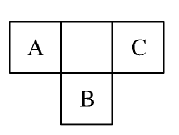
A.B的气态氢化物比C的气态氢化物稳定
B.元素D形成的气态氢化物一定是正四面体形分子
C.A、B两种元素的气态氢化物均能与它们的最高价氧化物对应的水化物发生反应，且反应类型相同
D.四种元素的原子半径：B>D>A>C
解析 根据A、B、C三种元素在周期表中的相对位置可知，如果设A的原子序数是x，则B是x＋9，C是x＋2，则x＋x＋9＋x＋2＝32，解得x＝7，即A是N，B是S，C是F。D元素原子的最外层电子数为次外层电子数的2倍，因此D是碳元素。非金属性越强，氢化物的稳定性越强，F是最活泼的非金属，HF的稳定性最高，A不正确；碳元素的氢化物乙烯是平面形结构，B不正确；氨气和硝酸反应是化合反应，但不是氧化还原反应。H₂S和浓硫酸反应是氧化还原反应，反应类型不同，C不正确；同周期元素原子从左到右原子半径依次减小，同主族元素原子自上而下原子半径依次增大，故四种元素的原子半径：B>D>A>C，D正确。
答案 D
[精准训练4] (2019·南京盐城二模)短周期主族元素X、Y、Z、W原子序数依次增大。X、Z同主族，Y、W同主族，且X的原子半径小于Y，Y是地壳中含量最高的元素。下列说法正确的是( )
A.原子半径：r(Y)<r(Z)<r(W)
B.Y的气态氢化物的稳定性比W的弱
C.X、Y、Z三种元素形成的化合物中只含有离子键
D.X可分别与Y、W形成含18个电子的分子
解析 Y为氧元素，X的原子序数、原子半径均小于Y，X为氢元素，Z为钠元素，W为硫元素。A项，原子半径：r(Na)>r(S)>r(O)，错误；B项，非金属性：O>S，气态氢化物的稳定性：H₂O>H₂S，错误；C项，H、O、Na形成NaOH，既有离子键又有H—O共价键，错误；D项，H与O、S形成18电子分子H₂O₂、H₂S，正确。
答案 D
结合物质的性质推断元素
解题要点
熟记高考常考典型物质的特性，锁定突破口
(1)根据含量推断：空气中含量最多的物质是氮气，地壳中含量最多的元素是氧，地壳中含量最多的金属元素是铝。
(2)根据元素的性质推断：短周期中金属性最强的是钠，非金属性最强的是氟，单质为半导体的是硅。
(3)依据物质的特殊性质推断(短周期元素)
①既能与强酸反应又能与强碱反应的常见物质有Al、Al₂O₃、Al(OH)₃、NaHCO₃。
②气态氢化物溶于水显碱性，气态氢化物和最高价氧化物对应水化物能反应生成离子化合物的元素是N。
③气态氢化物能和它的氧化物在常温下反应生成该元素单质的元素是S。
④同主族并且能够形成离子化合物的两种元素是H和Na。
⑤密度最小的气体为H₂，硬度最大的单质为金刚石，有色的气态物质为Cl₂和NO₂。
[精准训练5] (2020·苏州一模)X、Y、Z和W为原子序数依次增大的四种短周期主族元素。X的一种核素可用于测定文物的年代，X与Y同周期且相邻，四种元素中只有Z为金属元素，W的单质为黄绿色气体。下列说法正确的是( )
A.原子半径：r(Z)>r(W)>r(Y)>r(X)
B.X的氢化物中可能存在非极性共价键
C.Z和W组成的化合物一定是离子化合物
D.W的氧化物对应水化物的酸性比X的强
解析 X为碳元素，Y为氮元素，W为氯元素，Z可能为钠、镁、铝中一种。A项，原子半径：r(Z)>r(W)>r(X)>r(Y)，错误；B项，C₂H₆、C₂H₄等碳的氢化物中含有碳碳之间的非极性键，正确；C项，AlCl₃为共价化合物，错误；D项，没有指明是最高价氧化物的水化物，酸性HClO<H₂CO₃，错误。
答案 B
[精准训练6] 短周期主族元素X、Y、Z、W的原子序数依次增大，常温下它们的单质有一种固体和三种气体。由这四种元素的一种或两种组成的三种有色物质与水发生氧化还原反应时，水既不作氧化剂也不作还原剂。下列说法正确的是( )
A.简单气态氢化物的沸点：W>Y
B.原子半径：r(Z)>r(W)>r(X)>r(Y)
C.这三种有色物质与水反应后，所得溶液均呈酸性
D.X、Y、Z、W分别与氢元素形成的化合物中化学键均为极性共价键
解析 有色物质与水发生氧化还原反应时，水既不作氧化剂也不作还原剂，符合要求的常见物质有过氧化钠、二氧化氮、氯气，所以X、Y、Z、W依次为N、O、Na、Cl。常温下，W(氯)的简单气态氢化物(HCl)为气体，Y(氧)的简单气态氢化物(H₂O)为液体，所以沸点：W<Y，A项错误；同周期元素由左向右，原子半径依次减小，同主族元素由上向下，原子半径依次增大，故原子半径：r(Z)>r(W)>r(X)>r(Y)，B项正确；三种有色物质为过氧化钠、二氧化氮、氯气，其中过氧化钠与水反应生成氢氧化钠，溶液呈碱性，C项错误；钠元素与氢元素形成的化合物是NaH，NaH只存在离子键，D项错误。
答案 B
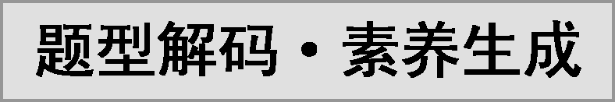
题型解码：
此类题主要考查对元素周期表中元素的“结构—位置—性质”之间关系的认知水平。
解题思路为：(1)依据题示信息准备推断相关元素；(2)确定相关元素在周期表中的位置；(3)依据元素周期律和元素周期表，判断各选项表述是否正确。
素养生成：元素周期律是化学学科的重要内容，在学习时理解元素周期律的本质，根据元素原子核外电子排布的周期性变化理解元素性质的周期性变化规律，并认识元素的原子结构、元素在周期表中的位置、元素及其化合物性质之间的内在联系，利用元素周期律对物质结构和性质形成规律性认知，培养“宏观辨识与微观探析、证据推理与模型认知”的学科素养。
1.(2020·南京期初学情调研)短周期主族元素X、Y、Z、W原子序数依次增大，其中只有Y、Z处于同一周期，且相邻，Z是地壳中含量最多的元素，W是同周期中非金属性最强的元素。 下列说法正确的是( )
A.原子半径：r(X)<r(Y)<r(Z)<r(W)
B.W的最高价氧化物的水化物是一种弱酸
C.Y的单质的氧化性比Z的强
D.X、Y、Z三种元素可以组成离子化合物
解析 Z为氧元素，Y为氮元素，则X为氢元素，W为氯元素。A项，原子半径：r(H)<r(O)<r(N)<r(Cl)，错误；B项，HClO₄为强酸，错误；C项，氧化性：O₂>N₂，错误；D项，H、N、O可以组成离子化合物NH₄NO₃等，正确。
答案 D
2.(2020·江苏盐城期中)短周期主族元素W、X、Y、Z的原子序数依次增大，W的最外层电子数是次外层的3倍，Y在周期表中所处的周期数是族序数的3倍，X、Z同主族。下列说法正确的是( )
A.原子半径：r(W)＜r(X)＜r(Y)
B.W、Z具有相同的最高正价
C.X的简单气态氢化物的热稳定性比Z的强
D.Y分别与W、X、Z形成的化合物中均一定不含共价键
解析 W为氧元素，Y为钠元素，X为氟元素，Z为氯元素。A项，原子半径：r(F)<r(O)<r(Na)，错误；B项，Cl最高正价为＋7价，O无最高正价，错误；C项，非金属性：F>Cl，气态氢化物稳定性：HF>HCl，正确；D项，Na₂O₂中含有O—O共价键，错误。
答案 C
3.(2020·南通扬州一模)短周期主族元素X、Y、Z、W原子序数依次增大，X是非金属性最强的元素，Y是地壳中含量最高的金属元素，Y、Z处于同一周期且相邻，W原子最外层电子比内层电子少3个。下列说法正确的是( )
A.原子半径：r(X)<r(Y)<r(Z)<r(W)
B.X与Z组成的化合物是离子化合物
C.Z的简单气态氢化物的热稳定性比W的强
D.元素Y、W最高价氧化物的水化物之间能反应生成盐和水
解析 X为氟元素，Y为铝元素，Z为硅元素，W为氯元素。A项，原子半径：r(X)<r(W)<r(Z)<r(Y)，错误；B项，SiF₄为共价化合物，错误；C项，非金属性：Cl>Si，稳定性：HCl>SiH₄，错误；D项，Al(OH)₃与HClO₄反应生成Al(ClO₄)₃和H₂O，正确。
答案 D
4.(2020·常州一模)短周期主族元素X、Y、Z、W原子序数依次增大，Y是地壳中含量最高的元素，工业上通常电解Z的熔融氧化物得到其单质，W的最外层电子数是其最内层电子数的3倍，四种元素原子的最外层电子数之和为19。下列说法正确的是( )
A.原子半径r(X)＜r(Y)＜r(Z)＜r(W)
B.Y的简单气态氢化物的热稳定性比W的弱
C.X的最高价氧化物对应水化物的酸性比W的弱
D.X和W形成的化合物XW₂中含有离子键
解析 Y为氧元素，Z为铝元素，W为硫元素，X最外层电子数为4，由原子序数关系可知X为碳元素。A项，原子半径r(Al)>r(S)>r(C)>r(O)，错误；B项，非金属性：O>S，热稳定性：H₂O>H₂S，错误；C项，酸性：H₂CO₃<H₂SO₄，正确；D项，CS₂共价化合物，只有共价键，错误。
答案 C
5.(2020·苏锡常镇一模)X、Y、Z、W是四种短周期主族元素，X原子最外层电子数是次外层的2倍，Y是地壳中含量最多的元素，Z元素在短周期中金属性最强，W与Y位于同一主族。下列叙述正确的是( )
A.原子半径：r(W)>r(Z)>r(Y)>r(X)
B.Y的简单气态氢化物的热稳定性比W的强
C.X的最高价氧化物对应水化物的酸性比W的强
D.Y与Z形成的两种常见化合物化学键类型相同
解析 X为碳元素，Y为氧元素，Z为钠元素，W为硫元素。A项，原子半径：r(Z)>r(W)>r(X)>r(Y)，错误；B项，非金属性：O>S，热稳定性：H₂O>H₂S，正确；C项，非金属性：S>C，酸性：H₂SO₄>H₂CO₃，错误；D项，Na₂O只含离子键，Na₂O₂既含离子键又含共价键，错误。
答案 B
单项选择题
1.(2020·扬州期中)短周期主族元素X、Y、Z、W的原子序数依次增大，X的单质在空气中所占体积分数最大，Y是地壳中含量最多的金属元素，Z与X位于同一主族，W原子的最外层有7个电子。下列说法正确的是( )
A.原子半径：r(W)>r(Z)>r(Y)>r(X)
B.由Y、W组成的化合物YW₃是共价化合物
C.W的最高价氧化物对应水化物的酸性比Z的弱
D.Z的简单气态氢化物的热稳定性比X的强
解析 X为氮元素，Y为铝元素，Z为磷元素，W为氯元素。A项，原子半径：r(Y)>r(Z)>r(W)>r(X)，错误；B项，AlCl₃为共价化合物，正确；C项，非金属性：Cl>P，酸性：HClO₄>H₃PO₄，错误；D项，非金属性：N>P，热稳定性：NH₃>PH₃，错误。
答案 B
2.(2020·扬州期中)短周期主族元素X、Y、Z、W的原子序数依次增大，且位于三个不同周期，X与W同主族，W元素金属性在短周期中最强，Z原子最外层电子数是其内层电子总数的3倍，Z原子的核电荷数等于X、Y原子核电荷数之和。下列说法正确的是( )
A.原子半径：r(W)>r(Z)>r(Y)>r(X)
B.元素Y的简单气态氢化物的热稳定性比Z的强
C.仅由X、Y、Z三种元素形成的化合物的水溶液可能呈碱性也可能呈酸性
D.化合物X₂Z₂与W₂Z₂所含化学键类型完全相同
解析 “位于三个不同的周期的短周期元素”X为氢元素，W为钠元素，Z为氧元素，Y为氮元素。A项，原子半径：r(Na)>r(N)>r(O)>r(H)，错误；B项，非金属性：O>N，简单气态氢化物的热稳定性：H₂O>NH₃，错误；C项，NH₄NO₃、HNO₃、HNO₂溶液呈酸性，NH₃·H₂O溶液呈碱性，正确；D项，H₂O₂中只含有共价键，Na₂O₂中既含共价键又含离子键，错误。
答案 C
3.已知a、b、c、d四种短周期主族元素，在周期表中相对位置如图所示，下列说法正确的是( )

a | b
c | d

A.a、c两元素的最高正价一定相等
B.d的原子序数不可能是b的原子序数的3倍
C.c的最高价氧化物对应的水化物可溶于d的最高价氧化物对应的水化物
D.若c元素最高价氧化物对应的水化物是强酸，则d元素的单质具有强氧化性
解析 若a是氧元素，则c是硫元素，最高正价不相等，故A错误；若b是Be元素，则d是Mg元素，d的原子序数是b的原子序数的3倍，故B错误；若c的最高价氧化物对应的水化物是氢氧化铝，则d的最高价氧化物对应的水化物是硅酸，氢氧化铝难溶于硅酸，故C错误；若c元素最高价氧化物对应的水化物是强酸，则c是S，d是氯元素，氯气具有强氧化性，故D正确。
答案 D
4.(2020·苏北四市一模)短周期主族元素X、Y、Z、W的原子序数依次增大，元素X的单质在空气中含量最大，Y原子的最外层电子数是次外层电子数的3倍，Z元素在短周期中金属性最强，元素W的原子半径在同周期最小。下列说法正确的是( )
A.W的含氧酸均为强酸
B.原子半径：r(Z)>r(Y)>r(X)
C.由Z、W组成的化合物是离子化合物
D.X的简单气态氢化物的热稳定性比Y的强
解析 X为氮元素，Y为氧元素，Z为钠元素，W为氯元素。A项，HClO是弱酸，错误；B项，原子半径：r(Na)>r(N)>r(O)，错误；C项，NaCl为离子化合物，正确；D项，非金属性：O>N，热稳定性：H₂O>NH₃，错误。
答案 C
5.已知X、Y、Z、W、R是原子序数依次增大的五种短周期主族元素，其中Y、R原子最外层电子数相等；X元素最低负价绝对值与W元素最高正价相等；工业上常用电解熔融氧化物的方法冶炼W单质；Z、W、R的最高价氧化物对应的水化物两两反应均生成盐和水。下列说法正确的是( )
A.原子半径由大到小的顺序：Z、W、Y
B.简单气态氢化物的稳定性由强到弱的顺序：X、Y、R
C.W的最高价氧化物对应的水化物碱性比Z的强
D.R的最高价氧化物对应的水化物化学式一定是HRO₄
解析 电解Al₂O₃制备Al，故W为Al，为＋3价，最低负价为－3价的元素X应为N。Z、W、R的最高价氧化物对应水化物能两两反应，则Z为Na，R可能为S或是Cl。Y和R同族，则Y可能是O或F。A项，原子半径：Na>Al>O(或F)，正确；B项，非金属性O(或F)强于N，所以稳定性：H₂O(或HF)强于NH₃，错误；C项，碱性：NaOH>Al(OH)₃，错误；D项，R的最高价氧化物对应水化物可能是H₂SO₄，也可能是HClO₄，错误。
答案 A
6.有四种短周期主族元素z、e、g、h，其最高价氧化物对应水化物溶液(物质的量浓度均为0.01 mol·L^{－1})的pH与原子序数的关系如图所示。下列说法正确的是( )
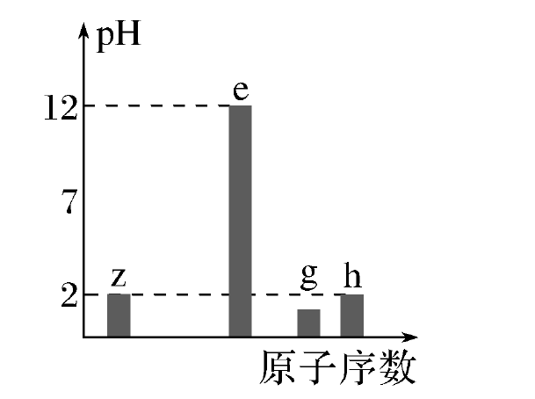
A.g位于第三周期ⅤA族
B.简单离子半径大小：e>g>h
C.e₂g₂中既含有离子键又含有非极性共价键
D.同浓度简单氢化物水溶液的pH：h>g>z
解析 根据题图并结合z、e、g、h的最高价氧化物对应水化物的溶液浓度均为0.01 mol·L^{－1}可知，z为N元素，e是Na元素，g为S元素，h为Cl元素。S位于第三周期ⅥA族，A项错误；电子层结构相同的离子，核电荷数越大离子半径越小，离子电子层数越多离子半径越大，则离子半径：S^{2－}>Cl－>Na＋，B项错误；Na₂S₂的电子式为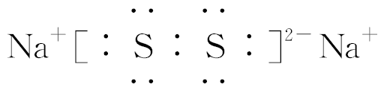，其既含有离子键又含有非极性共价键，C项正确；NH₃的水溶液显碱性，其pH最大，D项错误。
答案 C
7.a、b、c、d为原子序数依次增大的短周期主族元素，a与d原子的最外层电子数之和为12，b^{2－}与c＋的电子层结构与氖原子的相同，c、d同周期。下列叙述正确的是( )
A.b与其他三种元素均可形成至少两种二元化合物
B.a的原子半径是这些元素中最小的
C.c与b形成的二元化合物一定只存在离子键
D.b、c、d三种元素形成的化合物的水溶液一定呈碱性
解析 b为氧元素，c为钠元素，a与d原子的最外层电子数之和为12，则a、d原子的最外层电子数为5、7分别为氮元素和氯元素，O与N能形成NO、NO₂等，O与Na能形成Na₂O、Na₂O₂，O与Cl能形成Cl₂O、ClO₂等，A项正确；原子半径：Na>Cl>N>O，B项错误；O和Na形成的化合物有Na₂O₂、Na₂O，Na₂O₂中含有离子键和共价键，C项错误；O、Na、Cl形成的NaClO₄的水溶液显中性，D项错误。
答案 A
8.(2020·南京盐城二模)短周期主族元素X、Y、Z、W的原子序数依次增大，X位于ⅦA族，Y的原子核外最外层与次外层电子数之和为9，Z是地壳中含量最多的金属元素，W与X同主族。下列说法错误的是( )
A.原子半径：r(Y)＞r(Z)＞r(W)＞r(X)
B.由X、Y组成的化合物是离子化合物
C.X的简单气态氢化物的热稳定性比W的强
D.Y的最高价氧化物对应水化物的碱性比Z的弱
解析 X位于ⅦA族，由原子序数关系(或W与X同族)，可知为氟元素，Y最外层电子为1，为钠元素，Z为铝元素，W为氯元素。D项，Na的金属性强于Al，碱性：NaOH>Al(OH)₃，错误。
答案 D
9.(2019·通扬泰徐淮宿连七市三模)短周期主族元素X、Y、Z、W的原子序数依次增大，其中Y是金属元素。X原子的最外层电子数是其电子层数的2倍，Z原子的最外层有6个电子，X、Y、W原子最外层电子数之和等于12。下列叙述正确的是( )
A.Z的单质的氧化性比W的强
B.工业上常用电解的方法制备元素Y的单质
C.元素X的最高价氧化物对应水化物的酸性比W的强
D.原子半径：r(Y)<r(Z)<r(W)
解析 X为碳元素，Z为硫元素，W为氯元素，Y为钠元素。A项，非金属性：Cl>S，氧化性：Cl₂>S，错误；B项，工业上电解熔融NaCl制钠，正确；C项，非金属性：Cl>C，酸性：HClO₄>H₂CO₃，错误；D项，原子半径：r(Na)>r(S)>r(Cl)，错误。
答案 B
10.下图是部分短周期主族元素原子半径与原子序数的关系图。下列说法错误的是( )
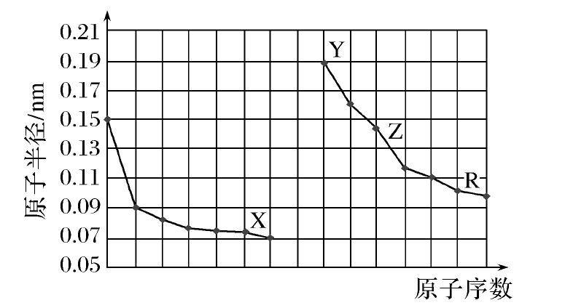
A.X、R的最高化合价相同
B.简单离子的半径：X＞Y＞Z
C.Y、Z、R对应的最高价氧化物的水化物相互之间可以发生反应
D.电解熔融的X与Z构成的化合物可以得到单质Z
解析 由图推知，X为O，Y为Na，Z为Al，R为S。A项，O无＋6价，错误；B项，半径：O^{2－}>Na＋>Al^{3＋}，正确；C项，NaOH、Al(OH)₃、H₂SO₄之间可以相互反应，正确；D项，电解Al₂O₃可得Al，正确。
答案 A
11.几种短周期元素的原子半径及主要化合价如下表：

元素代号 | X | Y | Z | W
原子半径/pm | 160 | 143 | 70 | 66
主要化合价 | ＋2 | ＋3 | ＋5、＋3、－3 | －2
下列叙述正确的是( )
A.X、Y元素的金属性X＜Y
B.一定条件下，Z单质与W的常见单质直接生成ZW₂
C.Y的最高价氧化物对应的水化物能溶于稀氨水
D.一定条件下，W单质可以将Z单质从其氢化物中置换出来
解析 A项，根据题给数据，X、Y的化合价不同，但原子半径相差较小，可知两者位于同一周期相邻主族，故金属性：X＞Y，错误；B项，根据Z、W的原子半径相差不大，化合价不同，且W只有负价，则其可能是O，Z是N，两者的单质直接生成NO，错误；C项，据此判断可知X是Mg，Y是Al；Y的最高价氧化物的水化物是氢氧化铝，其不溶于氨水，错误；D项，一定条件下，氧气可以和氨气反应生成水和氮气，正确。
答案 D
12.(2020·南通等七市二模)短周期主族元素X、Y、Z、W的原子序数依次增大，X原子核外最外层电子数是其内层电子数的2倍，Y是地壳中含量最高的元素，常温下0.01 mol·L^{－1} Z的最高价氧化物对应的水化物溶液的pH＝12，W在元素周期表中的族序数是周期数的2倍。下列说法正确的是( )
A.W的单质的氧化性比Y的强
B.原子半径：r(Z)＞r(W)＞r(Y)＞r(X)
C.工业上常用电解法冶炼Z单质
D.X的最高价氧化物对应的水化物的酸性比W强
解析 X为碳元素，Y为氧元素，Z的最高价氧化物的水化物为一元强碱，Z为钠元素，W为硫元素。A项，氧化性：O₂>S，错误；B项，原子半径：r(Na)>r(S)>r(C)>r(O)，错误；C项，工业上常用电解熔融NaCl制备单质钠，正确；D项，酸性：H₂SO₄>H₂CO₃，错误。
答案 C
13.(2019·南京三模)短周期主族元素W、X、Y、Z的原子序数依次增大，X的原子半径是短周期主族元素原子中最大的，W与Y同族且W原子的质子数是Y原子的一半。下列说法正确的是( )
A.原子半径：r(X)>r(Y)>r(W)
B.Y的最高价氧化物对应水化物的酸性比Z的强
C.由W、Y形成的化合物是离子化合物
D.由X、Y形成的化合物的水溶液呈中性
解析 X为钠元素，W为氧元素，Y为硫元素，Z为氯元素。A项，原子半径：r(Na)>r(S)>r(O)，正确；B项，酸性；HClO₄>H₂SO₄，错误；C项，SO₂、SO₃均为共价化合物，错误；D项，Na₂S溶液因S^{2－}水解使溶液呈碱性，错误。
答案 A
14.四种短周期主族元素W、X、Y、Z的原子序数依次增大，W元素原子的最外层电子数是其电子层数的2倍；X和Y元素原子的最外层电子数之和与W元素原子的最外层电子数相同；X与Z形成的离子化合物的水溶液呈中性。根据下列实验事实，结论正确的是( )

选项 | 实验事实 | 结论
A | 将X的单质投入CuSO₄溶液中，产生蓝色沉淀 | X的金属性比Cu强
B | 向Y的氯化物溶液中滴加氨水，生成白色沉淀 | Y的金属性比N强
C | HZ溶液的酸性比HBr溶液的酸性强 | Z的非金属性比Br强
D | 将W的含氧钠盐与SiO₂在高温下反应得到Na₂SiO₃和W的气态氧化物 | W的非金属性比Si强
解析 四种短周期主族元素W、X、Y、Z的原子序数依次增大，W元素原子的最外层电子数是其电子层数的2倍，W是碳元素；X和Y元素原子的最外层电子数之和与W元素原子的最外层电子数相同，即X和Y元素原子的最外层电子数之和为4，故X是钠元素，Y是铝元素；X与Z形成的离子化合物的水溶液呈中性，则Z为氯元素。A项，将单质钠投入CuSO₄溶液中，Na先和水反应生成NaOH和H₂，NaOH和CuSO₄反应生成Na₂SO₄和Cu(OH)₂蓝色沉淀，可以根据NaOH―→Cu(OH)₂，判断Na的金属性比Cu强，正确；B项，认为Al是金属元素、N是非金属元素，直接判断结论正确，忽略了实验事实与结论的对应关系。根据实验事实只能判断出NH₃·H₂O的碱性比Al(OH)₃强，但NH₃·H₂O不是最高价氧化物对应的水化物，不能比较元素的金属性强弱，错误；C项，HCl和HBr不是最高价氧化物对应的水化物，不能按酸性强弱判断元素的非金属性强弱，错误；D项，根据反应Na₂CO₃＋SiO₂=====CO₂↑＋Na₂SiO₃无法判断元素的非金属性强弱，错误。
答案 A
15.短周期主族元素X、Y、Z、W的原子序数依次增大。在下图所示的物质转化关系中，l是由该四种元素组成的离子化合物，m是Y的单质，n是Z的单质，p是W的单质，其余为由上述的两种或三种元素组成的化合物。u的水溶液具有漂白性；常温时，0.01 mol·L^{－1} t与0.01 mol·L^{－1} v溶液的pH均为2。
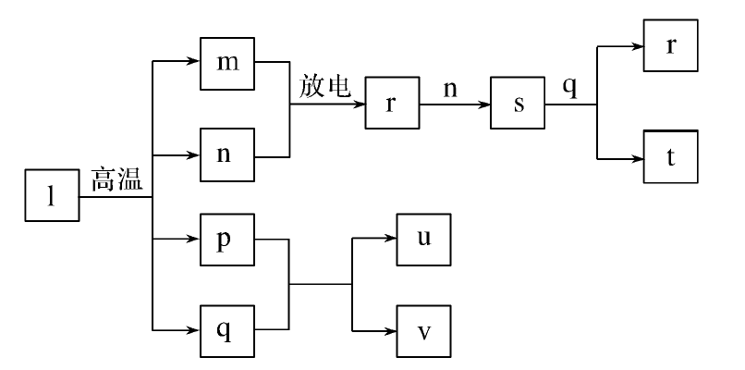
下列说法正确的是( )
A.原子半径：r(X)＜r(Z)＜r(Y)
B.简单氢化物的稳定性：Y＞Z＞W
C.W的氧化物对应的水化物的酸性一定比Y的强
D.X、Y、Z三种元素形成的化合物只能抑制水的电离
解析 由框图中“放电”条件推知，应为N₂与O₂的反应生成NO，NO被O₂氧化生成NO₂，NO₂与H₂O反应生成HNO₃和NO，则m为N₂，n为O₂，r为NO，s为NO₂，q为H₂O，t为HNO₃，u的水溶液具有漂白性，则应为HClO，p为Cl₂，v为HCl。常温时，0.01 mol·L^{－1} t与0.01 mol·L^{－1} v溶液的pH均为2，说明t和v均为一元强酸，与上述推断吻合。X、Y、Z、W分别为H、N、O、Cl。原子半径：H＜O＜N，A正确；非金属性O＞Cl，则稳定性：NH₃<HCl<H₂O，B错误；没有指明最高价氧化物对应的水化物，如Cl的氧化物对应的水化物除HClO₄外，还有HClO、HClO₂等，而后两者为弱酸，C错误；NH₄NO₃中NH水解，可以促进水的电离，D错误。
答案 A
16.(2019·课标全国Ⅰ，13)科学家合成出了一种新化合物(如图所示)，其中W、X、Y、Z为同一短周期元素，Z核外最外层电子数是X核外电子数的一半。下列叙述正确的是( )
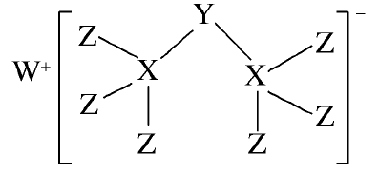
A.WZ的水溶液呈碱性
B.元素非金属性的顺序为X＞Y＞Z
C.Y的最高价氧化物的水化物是中强酸
D.该新化合物中Y不满足8电子稳定结构
解析 该化合物由阴、阳离子组成，说明它是离子化合物。从该化合物的结构式看出，W为金属元素；1个Z原子形成1个共价键，说明Z原子最外层有1个或7个电子；1个X原子形成4个共价键，说明X原子最外层有4个电子；Y原子形成2个共价键，阴离子得1个电子，说明Y原子最外层有5个电子；根据“Z核外最外层电子数是X核外电子数的一半”知，W、X、Y、Z分别为Na、Si、P、Cl。氯化钠是强酸强碱盐，其水溶液呈中性，A项错误；元素非金属性顺序为Z(Cl)>Y(P)>X(Si)，B项错误；磷的最高价氧化物是P₂O₅，其对应的水化物为HPO₃、H₃PO₄，它们均是中强酸，C项正确；2个硅原子和1个P原子形成2个共价键，阴离子得到1个电子，所以该化合物中磷原子最外层达到8电子稳定结构，D项错误。
答案 C

